ОБЩЕРОССИЙСКАЯ ОБЩЕСТВЕННАЯ ОРГАНИЗАЦИЯ
«ВСЕРОССИЙСКАЯ ФЕДЕРАЦИЯ СПОРТА ЛИЦ С ИНТЕЛЛЕКТУАЛЬНЫМИ НАРУШЕНИЯМИ»

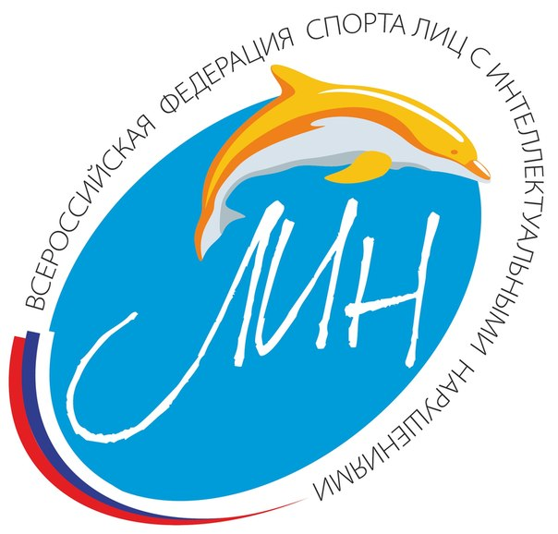

Всероссийская
обязательная программа
II юношеского разряда,
по спортивной гимнастике спорта ЛИН

Девушки ИН 1

(сентябрь) 2021
Обязательная программа II – юношеского разряда.
И.П. – исходное положение.
О.С. – основная стойка.

Общие требования к судейству.
За дополнительно выполненный элемент, кроме элементов, оговоренных в тексте, сбавка 0,5 балла (судья D).
Если гимнастка не выполняет требование к элементу (обозначить – 1 с.), производиться сбавка 0,3 балла (судья D).
Окончательная оценка выводится вычитанием из базовой оценки D 10,0 баллов сбавок за исполнительское мастерство (оценка Е).
Максимально 10,0 балов.

Опорный прыжок
Прыжок выполняется на дорожке опорного прыжка с одного моста на мат высотой 20 см. и выше.
Элемент №1– при выполнении наскока на мост поочередная постановка ног сбавка 1,0 балл.
№ | Упражнение | Стоимость «D» баллы
 | И.П. – О.С. на дорожке для опорного прыжка
1 | Разбег, наскок на мост | 3,0
2 | Прыжок вверх, согнув ноги вперед – приземление (приветствие судей). | 7,0
 | Итого: | 10,0

Брусья р/в
Упражнение состоит из 2-х независимых комбинаций. Окончательная оценка складывается из суммы двух упражнений (нижняя жердь + верхняя жердь)
Упражнение №1 выполняется на нижней жерди.
Разрешается использование дополнительных средств для наскока.
№ | Упражнение | Стоимость «D» баллы
1 | Упор стоя у нижней жерди - прыжок в упор; | 2,0
2 | Отмах – соскок, приземление (приветствие судей). | 3,0
 | Итого: | 5,0

Упражнение №2 выполняется на верхней жерди.
Разрешается использование дополнительных средств для наскока.
№ | Упражнение | Стоимость «D» баллы
 | И.П. – вис
1 | Силой, вис углом, согнув ноги (2 с.) | 2,0
2 | Выпрямляя ноги вперед, мах назад | 0,5
3 | Мах вперед, мах назад | 1,0 + 1,0
4 | Соскок – приземление (приветствие судей). | 0,5
 | Итого: | 5,0

Бревно
Упражнение выполняется на низком бревне
№ | Упражнение | Стоимость «D» баллы
 | И.П. – О.С. Шаг на начало бревна, руки в стороны
1 | Четыре шага махом вперед, руки в стороны | 0,5+0,5+0,5+0,5
2 | Равновесие на одной, другая назад, руки вверх-стороны (2 с.) (Арабеска) | 1,0
3 | Поворот налево (направо) на 90º | 1,0
4 | Два приставных шага вправо (влево) | 1,0+1,0
5 | Поворот направо (налево) на 90º | 1,0
6 | Шаги, сгибая ноги вперед, до конца бревна, руки на пояс | 1,0
7 | Полуприсед, руки назад | 0,5
8 | Соскок. Прыжок вверх, прогнувшись – приземление (приветствие судей). | 1,5
 | Итого: | 10,0

Вольные упражнения
Комбинацию можно выполнять в любом направлении из любой точки ковра, без учета времени.
№ | Упражнение | Стоимость «D» баллы
 | И.П. – О.С.
1 | 3-4 шага разбега, прыжок с одной на две | 0,5
2 | Прыжок вверх с двух на две | 0,5
3 | Упор присев. Перекат назад – стойка на лопатках (2 с.) | 2,5
4 | Перекат вперед в сед углом (обозначить) | 2,5
5 | Наклон туловища вперед (2 с.) | 2,0
6 | Лечь на спину, поворот на 540º налево (направо) | 1,0
7 | О.С., прыжок, согнув ноги | 0,5
8 | Прыжок вверх, прогнувшись ноги врозь – приземление (приветствие судей). | 0,5
 | Итого: | 10,0

